REPÚBLICA DOMINICANA

MEMORIA
INSTITUCIONAL

AÑO 2020
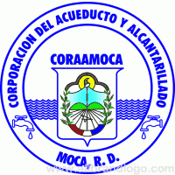
Corporación del Acueducto y Alcantarillado de Moca

MEMORIA
INSTITUCIONAL

AÑO 2020

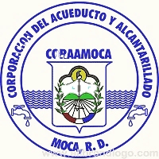

Corporación del Acueducto y Alcantarillado de Moca
CORAAMOCA

Índice de Contenido Pág
II. Resumen Ejecutivo 2
III. Información Institucional
i. Base Legal 6
ii. Misión 7
iii. Visión 7
iv. Valores Institucionales 7
v. Ejes y Objetivos Estratégicos 8
IV. Producción y Cadena de Valor 9
V. Normas Básicas de Control Interno (NOBACI) 16
VI. Sistema de Monitoreo de la Gestión Pública (SISMAP) 17
VII. Implementación Normas de Tecnología de la Información (NORTIC) y Gobierno Electrónico –ITICGE- 19
VIII. Sistema de Monitoreo de Contrataciones Públicas (SISCOMPRAS) 20
IX. Sistema de Monitoreo de Cumplimiento de la LEY 200-04 21
IX. resultados de la Gestión 2020 21
X. Iniciativas Realizadas con Impacto en la Ciudadanía 21
XI. Oficina de la Libre Acceso a la Información 42

RESUMEN EJECUTIVO

Los planes y proyectos la institución han sido alineado a las metas presidenciales del gobierno. Dos metas básicas estrechamente vinculadas con el sector agua Potable: la primera, “mantener la cobertura de agua mejorada sobre el 90%” y la segunda, “mantener el índice de potabilidad del agua sobre el umbral del 95%”. Para el logro de la meta referente a mantener y mejorar la cobertura de agua se realizaron más de 15 proyectos para extensiones de redes en diferentes zonas y comunidades de la Provincia contempladas en un Programa de Ampliación de Redes Agua Potable, Aumento de Cobertura beneficiando a unas 25 comunidades la provincia entre las que se encuentran Juan López, San Víctor, Moca, Hincha y otras.
.
Con relación a los indicadores de la gestión, en el 2020 CORAAMOCA pudo hacer su planificación para Recursos Humanos, este es un proceso para identificar las actuales y futuras necesidades de recursos humanos, para que la institución alcance sus objetivos. Se revisó y actualizó el manual de Descripción de cargos. Se realizaron más de 10 actividades formativas capacitando a más de 120 colaboradores de las diferentes unidades. La institución estuvo por encima de los 86.00 puntos el indicador del SISMAP.
Al momento de presentar estas memorias la Coraamoca tenía una puntuación de un 40.31% Sistema de las Normas Básicas de Control Interno –NOBACI-. La institución cumplió con los requerimientos de estandarización de portales normadas por la DIGEIG además de tener las informaciones actualizadas y disponibles al ciudadano.

Con relación a la Producción y Cadena de Valor, la Corporación del Acueducto y Alcantarillado de Moca tiene registrado tres productos fundamentales en el Ministerio de Economía Planificación y Desarrollo: -El primero es el Suministro de agua potable a zonas urbanas, periurbanas y rurales. Este servicio consiste en la cantidad de agua potable disponible a ser proporcionada a los habitantes de los municipios de Gaspar Hernández, Moca, Jamao Al Norte, Cayetano Germosén y San Víctor, en la Provincia Espaillat, así como a algunos parajes adyacentes de las vecinas provincias de Hermana Mirabal y La Vega.
El segundo es el suministro del servicio Alcantarillado Sanitario en zona urbana y periurbana. Es el servicio de recolección de las aguas residuales domésticas que genera la población de Moca y las cuales son captadas a través de las redes de Alcantarillado y conducidas a una planta de tratamiento de aguas residuales.
El tercero es el Tratamiento de aguas residuales. Es el servicio de tratamiento que se da a las aguas residuales domésticas que se colectan a través del sistema de alcantarillado antes de ser vertidas al medio ambiente. Unos 6,868.80 metros cúbicos de aguas residuales tratadas se propuso CORAAMOCA regresar al medio ambiente para el 2018, beneficiándose con este producto a todos los habitantes de la provincia Espaillat.
En la implementación del Gobierno Electrónico y el uso de las TICs, la institución pudo incluirse en los siguientes portales www.datosabiertos.gob.do, www.softwarepublico.gob.do, www.dominicana.gob.do, www.311.gob.do, (Linea 311), Centro de Contacto Gubernamental.(*462 ) incrementando con ello los índices de transparencia y de contacto con los ciudadanos.
Fueron obtenidas la Certificación en la Nortic A2 para la Pagina Web de Coraamoca y la Certificación en la Nortic A3 para el Portal de datos Abierto. Ambas certificaciones son dadas por la OPTIC.
La implementación de estas iniciativas importantes, buscan acceso de mejor calidad para los usuarios- Una de estas iniciativas fue la Puesta en funcionamiento de la Línea 3-1-1 Sistema de Administración de denuncias, quejas, reclamaciones y sugerencias. Se aperturaron nuevos canales de acceso ciudadanos/ empresarial para mejorar servicios, como la instalación de nuevos buzones de sugerencias y el uso de los chats en las redes sociales.
Fueron aprovechadas todas las fechas/calendario relacionadas con el Agua y el Medio Ambiente para realizar actividades de educación y concienciación para la ciudadanía. En el Día Mundial del Agua La Corporación del Acueducto y Alcantarillado de Moca realizó una serie de charlas simultáneas impactando a 10 centros educativos de la provincia con temas sobre la escasez de agua potable, el Medio Ambiente y el Uso Inteligente del Agua.
Par cumplir con sus objetivos financieros CORAAMOCA se propuso aumentar las recaudaciones en un 10% con relación al año anterior. La recaudación de la institución se divide por conceptos de facturación periódica que en el año 2020 fue de RD$14,500.000 promedio mensual, parte del incremento de la recaudación se debió a la excelente gestión de la Dirección Comercial y a un programa de incentivos implementado por la Máxima Autoridad Ejecutiva.
Finalmente, el departamento Administrativo/financiero tuvo un excelente desempeño durante el 2018, manejando de manera adecuada RD$ 327,599,472.00 que se ejecutaron.
EJECUTAORIA EN LOS PRIMEROS 100 DIAZ DEL GOBIERNO DEL PRSIDSENTE LUIS ABINADER.
Se instalaron 07 pozos tubulares y la rehabilitación de dos de los centro de bombeo principales de la institución el de Monte de la Jagua y el de Guauci, para apoyar la producción de agua potable y mejorar la cobertura de agua potable para el distrito municipal de Canca La Reina existen 12, 200 habitantes, unas 3 mil viviendas nuevas incorporados.
Los beneficiarios con la construcción de un pozo en Cayetano Germosén es de 7, 613 personas. Unas 500 familias de la comunidad de Los Brazos recibirán agua por lo menos tres veces por semana, lo que representa una mejoría de un 90% del servicio que recibían. De igual forma los casi 450 viviendas de la localidad de La Ermita recibiendo agua con una mayor frecuencia. En cuanto a los centro de bombeo continúan en proceso de rehabilitación.
A noviembre del 2020, CORAAMOCA contó con una cartera de usuarios de 41 mil, 052 de los cuales 6 mil 314 corresponden al servicio medido, en ese sentido la institución ha declarado como prioritarios aquellos servicios de atención inmediata a la problemática de ausencia o deterioro de los sistemas de agua potable y alcantarillados sanitarios, la institución se comprometió con la ciudadanía a dar respuesta en tiempos previamente establecidos a las demandas de los servicios más importantes, todo ello expuesto en la carta compromiso.
Están en proceso de licitación otros proyectos relacionados al mejoramiento del servicio de alcantarillarlo sanitario otros para la rehabilitación de algunas estaciones bombeo para mejorar el servicio de agua potable, con lo que se busca beneficiar al menos al 70% de los clientes usuarios de la institución.

INFORMACION INSTITUCIONAL
Base Legal
La Corporación del Acueducto y Alcantarillado de Moca (CORAAMOCA), tiene su radio de acción en toda la provincia Espaillat. Fue establecida bajo la Ley 89-97 del 12 de mayo de 1997.
El accionar de CORAAMOCA está bajo las directrices de los siguientes dispositivos legales:
- La vigente ley del agua n.º 5852, aprobada en 1962 y modificada por las leyes 281, 238 y 431, estableció los aspectos principales del marco legal para el manejo de los recursos hídricos en la RD, incluidos los siguientes.
- La ley n.º 6 de 1965 que creó el Instituto Nacional de Recursos Hidráulicos (INDRHI), la autoridad nacional del agua, asignándole funciones en tres niveles: 1) desarrollo y planificación de políticas a nivel constitucional (normativa); 2) administración de derechos sobre el agua, aplicación de las regulaciones y servicios hidrológicos a nivel organizativo; y 3) el uso del agua para el sistema de riego a nivel operativo.
- Decreto Número 42-05 que establece el Reglamento de Aguas para Consumo Humano.
- Ley-42-01 , ley General de Salud de la República Dominicana

Misión
Contribuimos con el mejoramiento de las condiciones de vida de los habitantes de la provincia Espaillat y el desarrollo sostenible, mediante la prestación de los servicios de agua potable y saneamiento. Lo hacemos con calidad y eficiencia usando adecuadamente los recursos naturales, humanos y físicos disponibles.

Visión
Ser la prestadora de los servicios de agua potable y saneamiento más reconocida y mejor valorada de la República Dominicana.

Valores Institucionales
  - Calidad: Proveemos servicios de agua potable y saneamiento acorde a los estándares exigidos por los organismos internacionales (OMS, OPS, Ministerio de Salud Pública)
  - Eficiencia: Hacemos corresponder las promesas de valor agregado a los clientes con el servicio brindado.
  - Honestidad: Gestionamos y administramos los recursos naturales, físicos y humanos con criterios de racionalidad, eficacia, ética y transparencia, acordes a las normas y presupuestos establecidos.
  - Trabajo en Equipo: Creamos sinergias con todo el personal: la dirección General, departamentos, divisiones y secciones para producir mejores resultados en todos los procesos.
  - Cuidado del Medio ambiente. Desarrollamos programas y actividades para la preservación y cuidado del medio ambiente, involucrando a la comunidad y colaboradores, enfocados en las buenas prácticas para la economía, protección y cuidado del líquido vital: el agua.
  - Satisfacción del usuario: Hacemos todo el esfuerzo necesario para que los usuarios de nuestros servicios obtengan una atención superior, cumpliendo con sus expectativas y necesidades, generando una experiencia memorable.

Ejes y Objetivos Estratégicos:
1- Suministro de Agua Potable.
El agua potable está considerada como un bien fundamental, todos los seres humanos tienen derecho a acceso al líquido vital. Con este eje estratégico CORAAMOCA busca garantizar el acceso a agua potable a todas las comunidades de la provincia Espaillat, haciéndolo con eficiencia y calidad.

2- Servicio de Alcantarillado Sanitario.
El Alcantarillado Sanitario es el sistema o red de tuberías, a través de la cual se deben evacuar en forma rápida y segura las aguas residuales (domésticas o de establecimientos comerciales) hacia una planta de tratamiento.
Este eje estratégico compromete a CORAAMOCA a gestionar alianzas estratégicas con otros sectores de la provincia, organismos internacionales y el gobierno para plantear soluciones al grave problema que representa el alcantarillado sanitario.

3- Educación Ciudadana y Cuidado del Medio Ambiente.
Al ser la Corporación del Acueducto y Alcantarillado de Moca una institución comprometida con el recurso vital del agua, es lógico que deban se desarrollar planes y programas orientados a educar a los ciudadanos para que cuiden, protejan y conserven todos los recursos naturales, enfatizando el recurso agua. En ese sentido, parte de los recursos económicos que llegan a la institución se destinan a desarrollar actividades educativas con estudiantes, con juntas de vecinos y otros grupos de interés. Este eje compromete la institución a plantear y ejecutar proyectos y planes para la conservación y cuidado del medio ambiente, mediante operativos de limpieza y saneamiento de ríos, siembra de árboles en áreas vulnerables.

4-Gestión Institucional.
Uno de los logros más importantes de la institución en este 2018 ha sido la puesta en marcha de su segundo Plan Estratégico Institucional promete, para los próximos cinco años, convertir a CORAAMOCA en una institución modelo en cuanto a la gestión institucional encaminándola hacia la misión de ser la prestadora del servicio de agua potable y saneamiento mejor valorada y más reconocida de la República Dominicana.
Varios planes, proyectos y programas están planteados en su Plan Estratégico con el objetivo de orientar sus actividades a una efectiva gestión con transparencia, una gestión eficiente y productiva de los recursos humanos, financieros, técnicos y materiales.

PRODUCCION Y CADENA DE VALOR DE LA CORPORACION DEL ACUEDUCTO Y ALCANTARIILADO DE MOCA-CORAAMOCA.

Atendiendo a su misión la institución ha suscrito en el Ministerio de Economía Planificación y Desarrollo los siguientes productos fundamentales en su cadena de valor:
1-Suministro de agua potable a zonas urbanas, periurbanas y rurales. Este producto consiste en la cantidad de agua potable disponible a ser proporcionada a los habitantes de los municipios de Gaspar Hernández, Moca, Jamao Al Norte, Cayetano Germosén y San Víctor, en la Provincia Espaillat, así como a algunos parajes adyacentes de las vecinas provincias de Hermana Mirabal y La Vega.
Para el 2020 CORAAMOCA aspira suministrar 1.78 metros cúbicos de agua potable por segundo. (m3), beneficiando a 104,624 habitantes de Moca, 4,955 del municipio de José Contreras, 23,144 de San Víctor; 16,279 de Juan López; 16,790 de Las Lagunas; 12,116 de Canca la Reyna, a 10,656 del Higüerito, 3,131 de La Ortega; 6,401 de Monte de la Jagua; 16,877 de Veragua; 3,826 de Joba Arriba; 16,725 de Gaspar Hernández; 3,479 de Villa Magante; a 8,308 de Jamao al Norte y a 7,613 de Cayetano Germosén.
2- El suministro del servicio Alcantarillado sanitario en zona urbana y periurbana. Es el servicio de recolección de las aguas residuales domésticas que genera la población de Moca y las cuales son captadas a través de las redes de Alcantarillado y conducidas a una planta de tratamiento de aguas residuales.
Para el 2020 CORAAMOCA proyecta una producción de unos 15,068.20 metros cúbicos de aguas residuales por día, beneficiando a los habitantes del municipio de Moca y de Cayetano Germosén, sin embargo no cuenta con la capacidad para procesar las aguas servidas y retornarlas al medio ambiente, debido al colapso del Sistema de Alcantarillado y la falta de una planta de tratamiento.
La producción de CORAAMOCA está alineada a la Ley 1-12 (Estrategia Nacional de Desarrollo), a los Objetivos de Desarrollo Sostenibles- ODS y al Plan Estratégico Institucional. (Medidas de Política)

LAS OPERACIONES DE CORAAMOCA Y SU CONTRIBUCIÓN A LA ESTRATEGIA NACIONAL DE DESARROLLO
Las operaciones de CORAAMOCA, al igual que todo el sector Agua Potable y Saneamiento, están vinculadas al Eje estratégico número 2 de la Estrategia Nacional de Desarrollo (END), ley 1-12, que aborda el Desarrollo Social del país para el 2030, en el Objetivo general 2.5: Tener viviendas dignas en entornos saludables y en el Objetivo específico 2.5.2 : Garantizar el acceso universal a servicios de agua potable y saneamiento, provistos con calidad y eficiencia. Las siguientes Líneas de acción correspondientes al eje 2, objetivo general 5, y al objetivo específico 2 de la EDN, son en las que ha estado trabajando la institución.
1 -Desarrollar el marco legal e institucional de las organizaciones responsables del sector agua potable y saneamiento, para garantizar la provisión oportuna y de calidad, así como la gestión eficiente y sostenible del servicio.
2 -Transformar el modelo de gestión de los servicios de agua potable y saneamiento para orientarlo hacia el control de la demanda que desincentive su uso irracional y tome en cuenta el carácter social de los servicios mediante la introducción de mecanismos de educación y sanción.
3- Desarrollar nuevas infraestructuras de redes que permitan la ampliación de la cobertura de los servicios de agua potable, alcantarillado sanitario y pluvial, tratamiento de aguas servidas y protección del subsuelo, con un enfoque de desarrollo sostenible y con prioridad en las zonas tradicionalmente excluidas.
4- Garantizar el mantenimiento de la infraestructura necesaria para la provisión del servicio de agua potable y saneamiento y la disposición final de residuos.
5- Desarrollar una conciencia ciudadana sobre el ahorro, conservación y uso racional del recurso agua y el desecho de los residuos sólidos.
6 -Incentivar la creación de cooperativas para la administración de acueductos rurales de agua potable y de servicios de saneamiento en zonas urbanas o rurales que lo requieran.
7- Garantizar el suministro adecuado y oportuno de agua potable y el acceso a campañas de saneamiento a poblaciones afectadas por la ocurrencia de desastres.

CONTRIBUCIÓN DE CORAAMOCA A LA CONSECUCION DE LOS OBJETIVOS DE DESARROLLO SOSTENIBLES (ODS)
Los proyectos e iniciativas que desarrolla CORAAMOCA con el presupuesto del 2020 deberán aportar eficientemente al cumplimiento de los Objetivos de Desarrollo Sostenibles (ODS), los cuales proyectan la aspiración global de transformar el mundo antes del año 2030, e incluyen 17 compromisos principales, que abarcan desde poner fin a la pobreza y al hambre hasta promover la igualdad de género y el crecimiento económico.
El gobierno dominicano es signatario de este compromiso y se ha instruido a todas las instituciones del estado para que alineen su presupuesto y proyectos a la consecución y cumplimiento de estos objetivos, donde se reconoce la importancia del el agua como derecho de la persona.
El principal objetivo de Desarrollo Sostenible que involucra al sector Agua Potable y Saneamiento (APS) es el objetivo 6 que habla de garantizar la disponibilidad de agua y saneamiento para todos. Sin embargo, los objetivos misionales y las iniciativas de proyectos de CORAAMOCA van más allá del simple hecho de ofrecer el servicio de agua potable y el saneamiento a la población. Estos objetivos, iniciativas y proyectos abarcan la higiene, la gestión de las cuencas fluviales con especial énfasis en la gestión integrada de los recursos hídricos, y las preocupaciones ambientales. En la meta 6.2 se menciona explícitamente la necesidad de las mujeres y las niñas de saneamiento e higiene adecuados y en condiciones de igualdad lo que se ha convertido en un tema de consideración para la institución y la necesidad de una mayor integridad se reconoce mediante la inclusión de una submeta (6b): “Apoyar y fortalecer la participación de las comunidades locales en la mejora de la gestión del agua y el saneamiento”, CORAAMOCA se ha empeñado en involucrar a juntas de vecinos y otros grupos de interés, en la educación sobre las buenas prácticas en el uso del agua.
Los ODS están interrelacionados y muchos dependen especialmente de la gobernanza y la gestión eficaces del agua para su uso en fines alimentarios, para proteger el medio ambiente y para controlar las enfermedades transmitidas por la materia fecal y por el agua misma, este compromiso obliga a la institución a invertir en mantener niveles de calidad y potabilidad del agua que ofrece en los parámetros exigidos por las organismos.

OTROS OBJETIVOS DE DESARROLLOS SOSTENIBLES CON LOS QUE SE INVOLUCRAN LAS ACTIVIDADES DE CORAAMOCA. El objetivo 2: Poner fin al hambre, lograr la seguridad alimentaria y la mejora de la nutrición y promover la agricultura sostenible. Desde luego que estas actividades dependen del abastecimiento suficiente de agua y de un entorno no contaminado.
El objetivo 3: Garantizar una vida sana— incluye, en la meta 3.3, la necesidad de combatir las enfermedades transmitidas por el agua. Cuando se tiene agua segura, el índice de enfermedades de origen hídrico se reduce considerablemente. El agua servida por CORAAMOCA promedia un 95% de potabilidad durante el 2020.
El objetivo 5: Igualdad de género— se propone asegurar a las mujeres una participación plena y efectiva e igualdad de oportunidades de liderazgo en todos los niveles de la toma de decisiones.
El objetivo 7: energía asequible, segura, sostenible y moderna y el objetivo 9 —infraestructura— son sumamente pertinentes para la construcción de represas hidroeléctricas. El objetivo 11 —ciudades seguras— hace referencia a la protección contra los desastres relacionados con el agua.
El objetivo 12 —consumo sostenible— insta a promover “prácticas de adquisición pública que sean sostenibles, de conformidad con las políticas y prioridades nacionales”.
El objetivo 13 —resiliencia y capacidad de adaptación al cambio climático.
El objetivo 15 —ecosistemas— exhorta a asegurar “la conservación, el restablecimiento y el uso sostenible de los ecosistemas terrestres y los ecosistemas interiores de agua dulce y los servicios que proporcionan”.
Como es la intención de la Máxima Autoridad Ejecutiva de esta institución hacer un adecuado uso y manejo de los recursos económicos disponibles para financiar iniciativas que impacten a la población positivamente mediante la prestación del servicio de agua y saneamiento, hemos integrado el objetivo 16 de los ODS porque tiene especial relevancia para las tareas anticorrupción, al promover instituciones eficaces e inclusivas que rindan cuentas en todos los niveles. Las metas se proponen reducir considerablemente la corrupción y el soborno en todas sus formas (16.5); reducir los flujos financieros ilícitos (16.4); promover instituciones eficaces y transparentes que rindan cuentas (16.6); y promover la adopción de decisiones inclusivas, participativas y representativas (16.7).
Consideramos que estos objetivos solo se pueden alcanzar con un sector del agua que funcione bien y esté libre de corrupción.
INDICADORES DE GESTION
NORMAS BASICA DE CONTROL INTERNO-NOBACI-
La Corporación del Acueducto y Alcantarillado ha venido trabajando en los indicadores que establecen las Normas Básicas de Control Interno con excelentes resultados. Este es un proceso diseñado y ejecutado por la administración para proporcionar seguridad razonable con miras a la consecución de los siguientes objetivos macro:
- Administración eficaz, eficiente y transparente de los recursos del Estado.
- Confiabilidad en la rendición de cuentas.
- Cumplimiento de las leyes y regulaciones aplicables.
- Facilitar herramientas para que cada funcionario de la institución pueda crear los procedimientos y reglamentos en concordancia con lo que son las mejores prácticas.
- Servir de guía para que cada entidad pública ajuste sus propios Sistemas de Administración y Control. En este sentido, los reglamentos, manuales, instructivos o equivalentes, deberán reflejar la implantación de las Normas.
- Servir de instrumento o referente para evaluar el diseño y efectividad del funcionamiento del control interno y la responsabilidad de los servidores públicos relacionados con éste.
En el momento de la producción de estas memorias, la Corporación del Acueducto y Alcantarillado de Moca- CORAAMOCA, cuenta con un valor de medición del 83.4% y exhibe la siguiente valoración en los sub-indicadores de las Normas Básicas de Control Interno.
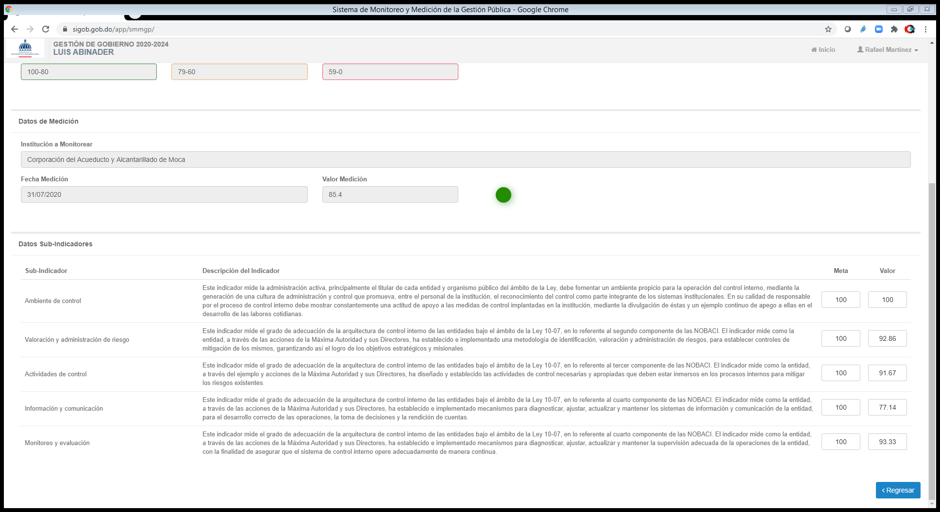
SISTEMA DE MONITOREO DE LA GESTION PUBLICA –SISMAP-
El SISMAP es un Sistema de Monitoreo de la Administración Pública, orientado a monitorear la gestión de los entes y órganos del Poder Ejecutivo, a través de 9 indicadores básicos de organización y gestión y sub indicadores vinculados en el marco de los principios de eficacia, objetividad, transparencia y publicidad, entre otros que establece la Constitución de la República para la Administración Pública. El MAP comparte la gestión operativa del SISMAP con el INAP que es el órgano responsable de los indicadores relacionados con la formación y capacitación de los servidores del Estado. Para su verificación, cada indicador cuenta con una evidencia que permita comprobar su estado. Esta evidencia es aportada en unos casos por el Gobierno Local y en otros por la Institución Rectora responsable del indicador. Es un sistema público, en línea, en tiempo real y con el objetivo de mantener informada a la ciudadanía. Cada indicador está distribuido dentro de los grados de avance definidos, con rangos de puntuación desde 0 hasta 100 y esquema de colores desde el rojo al verde oscuro. Todos los indicadores tienen la misma ponderación en el promedio general del Gobierno Local y se obtiene dividendo 100 entre el número de indicadores activos en el Sistema.
En el momento de la producción de estas memorias, la Corporación del Acueducto y Alcantarillado de Moca- CORAAMOCA, cuenta con un valor de medición del 82.83% y exhibe la siguiente valoración en los sub-indicadores en el Sistema de Monitoreo de la Gestión Pública. SISMAP. 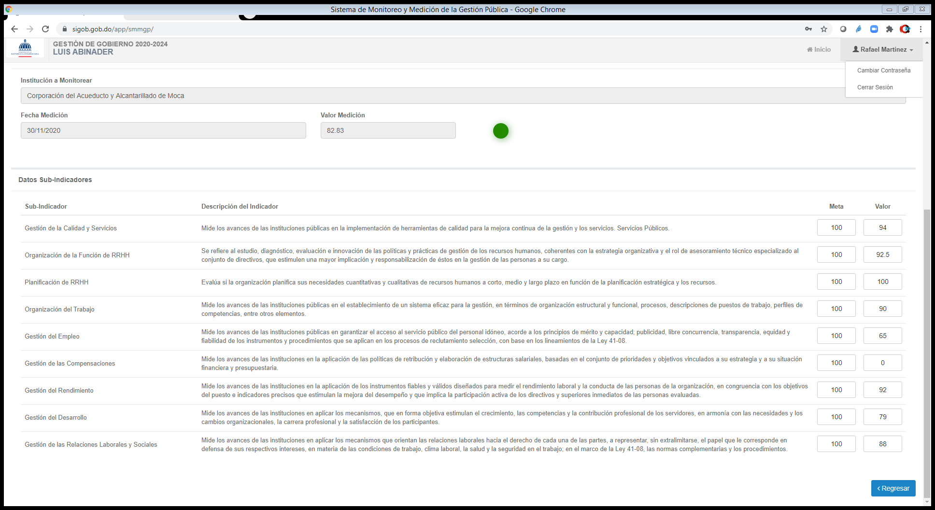

IMPLEMENTACIÓN NORMAS DE TECNOLOGÍA DE LA INFORMACIÓN (NORTIC) Y GOBIERNO ELECTRONICO –ITICGE-
Órgano Rector: Oficina Presidencial de Tecnologías de la Información y Comunicación (OPTIC) El Índice de Uso de TIC e Implementación de Gobierno Electrónico (iTICge) es la herramienta de medición con la que se evalúa de manera sistemática los esfuerzos y avances en materia de la implementación de las TIC, el avance del gobierno electrónico, atención ciudadana, gobierno abierto y e-participación, infraestructura tecnológica, estándares y buenas prácticas, los Servicios en Línea entre otros en el Estado Dominicano. El iTICge está compuesto de 4 pilares y cada uno de estos contienen 2 o más sub-pilares, los cuales a su vez son conformados por 1 o más indicadores:
Uso de las TIC: evalúa la disponibilidad y buen manejo de los recursos humanos y tecnológicos, así como la existencia de controles para una buena gestión de dichos recursos.
Implementación de Gobierno Electrónico e-Gob: evalúa el nivel de avance en la implementación y seguimiento de buenas prácticas de gobierno electrónico mediante el uso dado a los recursos humanos y tecnológicos disponibles.
Gobierno Abierto y e-Participación (Nuevo Pilar):Evalúa el nivel de participación de los ciudadanos en las políticas públicas utilizando medios electrónicos y el empoderamiento que estos tienen para ejercer tal derecho.
En el momento de la producción de estas memorias, la Corporación del Acueducto y Alcantarillado de Moca- CORAAMOCA, cuenta con un valor de medición del 70.20% en ITICGE-TICs y exhibe la siguiente valoración en los sub-indicadores en la Implementación de las Normas de Tecnología de la Información (NORTIC) /uso de las TICs
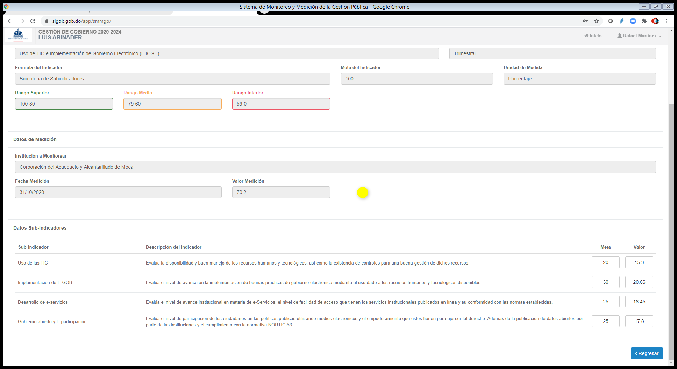
SISTEMA DE MONITOREO DE CONTRATACIONES PÚBLICAS (SISCOMPRAS)
Órgano Rector: Dirección General de Contrataciones Públicas.
Este indicador está orientado a medir el grado de desarrollo de la gestión de las contrataciones, en términos de transparencia, eficiencia, eficacia y calidad en correspondencia con el marco normativo y procedimental vigente.
En el momento de la producción de estas memorias, la Corporación del Acueducto y Alcantarillado de Moca- CORAAMOCA, cuenta con un valor de medición del 82% en el Sistema de Monitoreo de las y exhibe la siguiente valoración en los sub-indicadores en la Implementación del Sistema de Monitoreo de Contrataciones Públicas (SISCOMPRAS)
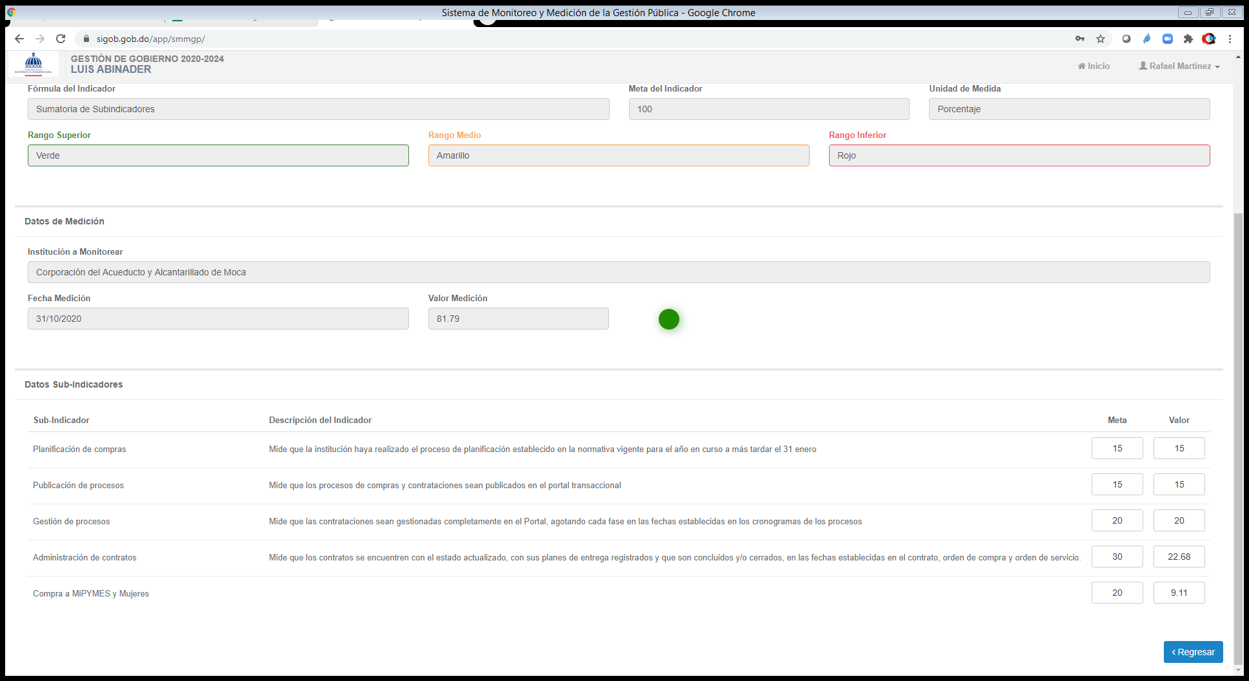
SISTEMA DE MONITOREO DE CUMPLIMIENTO DE LA LEY 200-04 Órgano Rector: Dirección General de Ética e Integridad Gubernamental (DIGEIG) Este indicador tiene como objetivo garantizar la estandarización de las informaciones en los sub-portales electrónicos de las instituciones gubernamentales, que tiene el deber de fortalecer las políticas y acciones para fomentar la transparencia a los fines de concretar el compromiso del Gobierno con el desarrollo de una sociedad justa, transparente y cercana al ciudadano.
El cumplimiento de la Ley 200-04 cuenta con un (1) subsistema o indicador, el cual contiene 17 componentes. En el momento de la producción de estas memorias, la Corporación del Acueducto y Alcantarillado de Moca- CORAAMOCA, cuenta con un valor de medición del 91% como se evidencia en el siguiente cuadro.

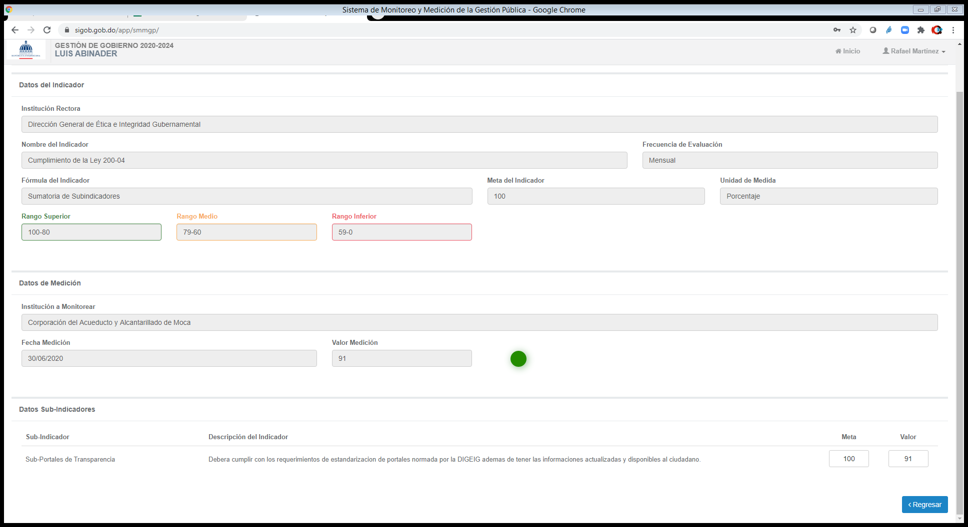
RESULTADOS DE LA GESTION 2020
INICIATIVAS REALIZADAS CON IMPACTO EN LA CIUDADANIA
Programa de Ampliación de Redes Agua Potable, Aumento de Cobertura
En vista de la necesidad del ser humano al acceso al agua potable para su subsistencia, la Corporación del Acueducto y Alcantarillado de Moca (CORAAMOCA), trabaja continuamente en la mejora continua de los servicios ofrecidos, con la puesta en funcionamiento del programa de ampliación de redes de agua potable a comunidades y sectores que por diversas razones no reciben el servicio y que por consiguiente, tiende a mejorar la calidad de vida de los habitantes alcanzados.
En ese mismo sentido este programa de ampliación de redes de agua potable, se enmarca en el segundo eje de la Estrategia Nacional de Desarrollo, que procura una Sociedad con Igualdad de Derechos y Oportunidades. “Una sociedad con igualdad de derechos y oportunidades, en la que toda la población tiene garantizada educación, salud, vivienda digna y servicios básicos de calidad, y que promueve la reducción progresiva de la pobreza y la desigualdad social y territorial”.
De igual modo está enfocado en la Misión de la institución; ¨Contribuimos con el mejoramiento de las condiciones de vida de los habitantes de la provincia Espaillat, y el desarrollo sostenible, mediante la prestación de los servicios de agua potable y saneamiento. Lo hacemos con calidad y eficiencia usando adecuadamente los recursos naturales, humanos y físicos disponibles¨. Además se incluye la incidencia en la sociedad que tendrían el programa, así como, el reconocimiento físico del territorio y la disponibilidad del recurso hídrico, con el objetivo básico de contribuir a mejorar la calidad de vida, garantizando el acceso de agua potable y saneamiento a la población de la provincia Espaillat.
-Objetivo General:
Garantizar el acceso universal a los servicios de agua potable y saneamiento, provisto de calidad y eficiencia.
- Objetivo específico:
• Brindar el suministro adecuado y oportuno de agua potable.
• Realizar el mantenimiento de la infraestructura necesaria para la dotación del servicio de agua potable.
• Desarrollar una conciencia ciudadana sobre el ahorro, conservación y uso racional del recurso agua.

Con la puesta en marcha del programa, las juntas de vecinos de las diferentes comunidades y sectores que carecen del servicio de agua potable, pueden solicitar ser incluidas en las ampliaciones de redes futuras, con la entrega de una comunicación dirigida a la institución, firmada y sellada por la entidad solicitante, conjuntamente con la firma de los beneficiados. Otra de la forma es el trabajo conjunto con las juntas distritales y alcaldía, para colocar los servicio previo al trabajo de asfaltado o reparaciones de vías de comunicación.
En ese mismo sentido, es de considerar que la planificación es necesaria para el éxito de un programa, se trabaja tomando en cuenta la orden de llegada de las solicitudes, Monto del presupuesto, impacto social y el caso de las juntas distritales y alcaldía tienen prioridad por depender de cronograma de trabajo dependiente de otras instituciones. Ubicación de los trabajos, los mismos están diseminado en toda la provincia Espaillat, principalmente el Municipio de Moca y sus Distritos Municipales, dentro de los trabajos ejecutados durante el periodo noviembre 2019 a noviembre 2020.
-Listado de los proyectos de Ampliación de Redes de Agua Potable (2020)-
A continuación detallaremos los diferentes levantamientos que se han realizados para todas las ampliaciones de redes de agua potable pendiente, la cual surgen como una necesidad para el bienestar de los ciudadanos.

1- ) Levantamiento para extensión de agua potable en alto de las colinas (Moca).
2- ) Levantamiento entrada ‘’Los choferes’’ (San Víctor).
3- ) Levantamiento topográfico en el barrio Juan Henríquez al lado de Plaza Nova, para acometida de aguas residuales (Moca).
4- ) Levantamiento para ampliación de redes de agua potable, Carretera Las Amapolas (San Víctor).
5- ) Levantamiento para ampliación de agua potable en la comunidad de San Caralampio (Juan López).
6- ) Levantamiento para ampliación de agua potable en la Entrada de Palan (Monte de la Jagua).
7- ) Levantamiento para ampliación de redes de agua potable en la entrada ‘’Los Reyes’’ (Hincha).
8- ) Levantamiento para ampliación de redes de agua potable entrada ‘’Las llena’’ (Hincha).
9- ) Levantamiento para ampliación de redes de agua potable la comunidad de (San Luis/ La Manzana).
10- ) Levantamiento para extensión de las redes de agua potable en ‘’Cruce los Maringuises’’ 315 metros lineales/ 55 tubos.
11- ) Levantamiento de extensión de las redes de agua potable ‘’ Los Rodríguez’’ (La Chancleta)
12- ) Levantamiento para la extensión de las redes de agua potable en Gaspar Hernández (Gen Arenoso).
13- Ubicación mediante georreferenciacion (GPS) de los últimos 7 pozos (Hato Viejo, La Guama, El Rancho, La Dura 1 y 2, Nin Diplan, La Guásumas, Monte de la Jagua.
14- ) Levantamiento para extensión de redes de agua potable entrada ‘’ Los Rodríguez’’ (El Corozo).
15- ) Levantamiento para extensión de las redes de agua potable ‘’ Arroyo Hondo-Arroyo Frio (Bonagua).
-Sección de Construcción /Trabajos Realizados-
1- ) Instalación de inodoro y lavamanos en el baño de (Guauci).
2- ) Construcción de la fosa séptica de la estación de bombeo (Multiples-Guauci).
3- ) Construcción de Anclaje para la tubería de 20 pulgada en (El Caimito La Rosario).
4- ) Construcción de registro para el baño en la planta de aguas residuales del ‘’ Barrio Eurípides’’.
5- ) Remozamiento de calzada en (calle Córdova).
6- ) Rehabilitación de superficie del pozo tubular en ‘’Hato Viejo-Cayetano Germosen’’.
7- ) Colocación de blocks en la oficina de (operación y mantenimiento).
8- ) Colocación de blocks en la oficina de (catastro de redes).
-Levantamiento Realizados en la Sección de Construcción-
1- ) Levantamiento para remodelación de oficina del ‘’ Almacén’’.
2- ) Levantamiento en planta ‘’La Dura’’, construcción de caseta para el cloro.
3- ) Levantamiento en el techo del edificio, para corregir las filtraciones del mismo.
4- ) Levantamiento para estructuración del parqueo.
5- ) Levantamiento para la construcción de tapas de hormigón armados, registros de aguas residual en el ‘’ Residencial Evan Luis (Guauci).
AGUAS RESIDUALES.
• Desatasco de redes principales……………….…………..……….226
• Desatasco de acometidas domiciliarias………………………….. 93
• Desatasco de acometida multi-domiciliaria……………………….. 28
• Reparación de acometida domiciliaria……………………….…….. 18
• Reparación de la red de alcantarillado…………………………..… . 33
• Reparación de registros…………………………………………...... 09
• Sustitución de tubería de H.S. por PVC Ø 4´´(pulgadas), 114” (pies)
• Sustitución de tubería de H.S. por PVC Ø 6´´(pulgadas), 103” (pies)
• Sustitución de tubería de H.S. por PVC Ø 8´´(pulgadas), 254” (pies)
CALIDAD DEL AGUA
-Se recibieron visitas o tour de estudiantes regularmente, así, como de ONE que nos visitan (Wine to water).
-Consumo regular de cloro gas cilindros promedio al mes.
-Consumo regular de cloro granulado y de pastillas, para los acueductos sub-urbanos y rurales, así como uso en Planta La Dura.
-En julio se instalaron 2 pozos tubulares en Planta La Dura.
-En agosto 2020 recibimos el motor de bombeo N°2 que suple de agua al Higuerito, el cual estaba en taller reparándolo. (No terminaron de repararlo).
-También en agosto recibimos las dos bombas de cloración las cuales estaban reparando en Sto. Domingo. Estas fueron instaladas y puestas en servicio. Dos semanas más tarde salieron de servicio por avería nuevamente, por lo que recomendamos su sustitución.
- A finales de agosto 2020 recibimos la visita de la comisión de transición encabezado por el Ing. Julio Henríquez.
-Un hecho importante de este mes fue la toma de posesión del nuevo Director de Coraamoca Lic. Reynaldo C. Méndez.
-Entrega de informe del Dpto. a la comisión de transición y al Director.
-En el mes de septiembre salió de servicio la estación de bombeo de López Angostura por quema de transformador, el cual se nos redujo el caudal a 750 lts/seg. por días.
-En el mes de octubre 2020 salió de servicio la producción de Coraasan en un 80%por avería de 36" en Santiago. Esta situación ha provocado para aumentar nuestra producción de agua de 950 litros que teníamos a 1,300 litros por 24 horas. El día siguiente el caudal se normalizo en 1,075 lts/segundos.
-El 13/10/2020 ingreso el nuevo Enc. De tratamiento el Ing. Alex Manuel Ureña.
-Representamos a Coraamoca ante el COE provincial por el paso por el país de la tormenta tropical Laura.
-20/10/2020 hicimos un recorrido por la Planta La Ceibita, Santiago, La Torre de bipartición de la Noriega, estación de bombeo de López Angostura y obra de toma de Sabana Iglesia, junto al Ing. Alex Manuel Ureña con el fin de enseñarle el sistema.
- Por instrucciones del Director Técnico se inició el envío del informe semanal del Dpto. de Producción y Tratamiento De Agua Potable.
-4/11/2020 Visitamos el acueducto de Villa Progreso, Cayetano Germosén con la brigada de cloración para supervisar y corregir situación de contaminación.
-Recibimos 2 bombas nuevas multiplicadoras de presión para el sistema de cloración por solución en Planta La Dura por aproximadamente $150,000.00.
- Instalación de sistema de cloración en la Guama
Logros Alcanzados y Actividades Ejecutadas por el Departamento de Operación y Mantenimiento en el Periodo de Noviembre 2019 - Octubre 2020:

Mejora del Sistema de Distribución de Agua Potable.
Con el objetivo en base al Plan Estratégico de mejorar el sistema de distribución de agua potable se han instalado 19 nuevas válvulas de diferentes diámetros y un total de 1,008 trabajos realizados principalmente en la reparación de averías y sectorización, además la reparación y acondicionamiento de 47 válvulas existentes en el periodo de noviembre 2019 – octubre 2020. A continuación, se presenta las diferentes válvulas instaladas en toda la geografía de la provincia Espaillat, tomando en consideración su ubicación, diámetro y fecha de colocación.
- Instalación de válvulas nuevas:
1. Válvula de 3" HG en El Mamey, Juan López. (05/11/2019)
2. Válvula de 8" HG en Reparadero. (06/10/2019)
3. Válvula de 3" HG próximo al tanque de El Salitre, Juan López. (12/11/2019)
4. Válvula de 2" HG en Los López. (09/12/2019)
5. Válvula de 2" HG en Ortega. (10/12/2019)
6. Válvula de 3" HG en Ortega. (10/12/2019)
7. Válvula de 4" HG en Ortega. (10/12/2019)
8. Válvula de 3" en El Salitre, Juan López. (13/01/2020)
9. Válvula de 2" HG en La Lomita, Las Lagunas. (12/02/2020)
10. Válvula de 4" HG en el cruce de Monte de la Jagua. (12/03/2020)
11. Válvula de 6" HG en Santa Rosa. (26/03/2020)
12. Válvula de 3" HG en Los Escaño. (06/05/2020)
13. Válvula de 2" HG en Los Jazmines, Cayetano Germosén. (20/05/2020)
14. Válvula de 2" HG en Cayetano Germosén. (27/05/2020)
15. Válvula de 8" HG en el tanque principal de CORAAMOCA. (16/07/2020)
16. Válvula de 4" HG en La Guama, Cayetano Germosén. (07/08/2020)
17. Válvula de 6” HG en Jamao al Norte. (08/10/2020)
18. Válvula de 2” HG en Puesto Grande. (14/10/2020)
19. Válvula de bola de 2” PVC en Las Chivas. (23/10/2020)
- Plan de recuperación de válvulas de regulación y seccionamiento en el municipio de Moca.
Muchas de las válvulas existentes en el sistema de distribución de agua potable del municipio de Moca, por diferentes causas, se encontraban sepultadas o no se tenía su ubicación exacta, solo de manera empírica por el conocimiento de un empleado, por lo que se comenzó a realizar recorridos para identificar y georreferenciar dichos componentes en el catastro de redes, por lo cual se procedió con los trabajos de campo, realizando limpieza y colocación de caja telescópica para la protección y adecuación de los elementos antes mencionados. Además, esas válvulas que se encontraban en mal estado fueron reparadas y otras sustituidas (ver instalación válvulas nuevas) para mejorar la distribución de agua potable en los diferentes sectores. A continuación, se muestran todos los trabajos de limpieza, reparación y rehabilitación de válvulas en toda la provincia Espaillat en los últimos 12 meses:
• Instalación de caja telescópica en válvula de 3" HG en el Alto de las Caobas, Juan López. (15/11/2019).
• Trabajos de reacondicionamiento de válvula de 16" HG en Las Chivas. (18/11/2019).
• Colocación de sellos en válvula de 16" HG en Las Chivas. (25/11/2020).
• Acondicionamiento de válvula de 16" HG en la calle Duarte, próximo a la fortaleza. Desde (26/11/2019) hasta (28/11/2019).
• Reparación de válvula de 3" HG en El Salitre, Juan López. (04/12/2019).
• Reparación de válvula de 20" HG en el múltiple de Guaucí. (11/12/2019).
• Acondicionamiento de válvula de 4" HG en El Corozo. (17/12/2019).
• Limpieza de válvula de 3" HG en El Mamey, Juan López. (18/12/2019).
• Limpieza de válvula de 2" en la entrada Crucita Comprés, Juan López. (24/12/2019).
• Acondicionamiento de válvula de 2" HG en Los López. (07/01/2020).
• Reposición de relleno y limpieza de válvula de 4" HG frente al supermercado Grullón, Juan López. (08/01/2020).
• Reparación y relleno en válvula de 4" HG en Cacique. (17/01/2020).
• Reparación de válvula de 3" HG en El Mamey, Juan López. (22/01/2020).
• Rehabilitación de válvula de 6" HG en La Cruz del Padre, Bonagua. (07/12/2020).
• Limpieza y cambio de registro de válvula de 2" HG en Los López. (13/02/2020).
• Limpieza de válvula de 2" PVC en Los López. (18/02/2020).
• Reparación de válvula de 3" HG en la entrada de Moquita, Puesto Grande. (21/02/2020).
• Limpieza de válvula de 6" HG en Guaucí. (25/02/2020).
• Reparación y cambio de registros de válvula de 4" HG en la calle Antonio Guzmán. (04/03/2020).
• Limpieza de válvula de 4" HG próximo al CODIA, calle Antonio Guzmán. (12/03/2020).
• Limpieza de válvula de 4" HG en La Piragua. (16/03/2020).
• Limpieza de válvula de 3" HG en barrio Calac II. (16/03/2020).
• Limpieza de 4 válvulas de 4" HG en barrio Calac II. (16/03/2020).
• Inspección de válvula de 3" HG en la entrada de La Finca, Las Lagunas. (16/04/2020).
• Limpieza de válvula de 4" HG en la Piragua. (29/04/2020).
• Limpieza de válvula de 4" HG en la calle Antonio Guzmán. (13/05/2020).
• Acondicionamiento de válvula de 2" HG en Residencial Turquesa. (25/05/2020).
• Limpieza de válvula de 8" HG en Cuero Duro. (01/06/2020).
• Habilitación de válvula de 3" HG en Los Tejada, Juan López. (23/06/2020).
• Limpieza de válvula de 8" HG en La Piragua. (29/06/2020).
• Limpieza de válvula y cambio de registro en la calle Rosario. (27/07/2020).
• Limpieza de válvula de 4" HG en la entrada principal de Los López. (29/07/2020).
• Limpieza y habilitación de válvula de 4" HG en la entrada de la Piragua, Moca. (18/08/2020).
• Reparación de válvula de 6” HG en la salida del tanque principal de Cayetano Germosén. (19/08/2020).
• Limpieza y habilitación de válvula de 3” HG en la calle Colón, Moca. (26/08/2020).
• Limpieza y habilitación de válvula de 4” en La Piragua, entrada de La Soledad. (09/09/2020).
• Limpieza de válvula de 3” HG en la urbanización Villa Rosa Delia, detrás del Barrio Calac. (14/09/2020).
• Limpieza y habilitación de válvula en el barrio Don Bosco. (16/09/2020).
• Limpieza de válvula de 3” HG en Villa Carolina IV. (22/09/2020).
• Reparación de válvula de 3” HG en pozo de Cayetano Germosén. (30/09/2020).
• Reparación de válvula de 4” HG en El Mamey, Juan López. (01/10/2020).
• Reparación de válvula de 4” HG en Villa Estela, Moca. (08/10/2020).
• Reparación de 2 válvulas de 3” HG en la entrada de Viro Guzmán, Juan López. (29/10/2020).
En total se han rehabilitado, limpiado y reparado 47 válvulas de diferentes diámetros en los últimos 12 meses de trabajo.

Principales trabajos de mejora de servicio de agua potable realizados por el departamento de operación y mantenimiento en el periodo de noviembre 2019 – octubre 2020 (Mejora de servicio, cambios de trayectoria de tuberías, empalmes, sectorización, entre otros):
Con el objetivo de eficientizar el servicio de agua potable en las diferentes comunidades del municipio de Moca y de la provincia Espaillat, principalmente las que presentaban dificultad para recibir el preciado líquido, se establecieron división de la red de distribución tanto primaria como secundaria, dividiéndola en subsectores que permiten un control de caudales tanto en la entrega del servicio como en la distribución, además de regular la presión interna en las tuberías, para lograr esto se hicieron diversos trabajos como nuevos empalmes e interconexiones, cambio de tramos de tuberías deteriorada por su tiempo de servicio y la instalación de nuevas válvulas que permitieron el seccionamiento y regulación de presiones, también que derivo una importante reducción de fugas y grandes pérdidas que se presentaban en las redes. Dentro de estos trabajos se encuentran:
▪ Sondeo y reparación en línea de 8" PVC en La Isleta. (03/12/2019)
El abastecimiento de agua potable en la comunidad de La Isleta se había visto afectado por una avería que se produjo en la línea principal de 8” que recorre la carretera principal de dicha localidad; por ello, se realizaron trabajos de sondeo, para eliminar cualquier posible cúmulo de sedimentos dentro de la tubería, así como la reparación de dicha avería.

Para ello se dispusieron los siguientes materiales:
- Colocación de junta de 8" HG
- Sustitución de 6 pies de tubo de 8" PVC

▪ Destaponamiento en línea de 3" PVC en El Corozo. (25/10/2019)
La tubería principal de 3” PVC que abastece la localidad de El Corozo, había sufrido un taponamiento producto de la sedimentación de materiales arrastrados desde diferentes puntos de la línea, donde se habrían realizado trabajos de reparación de averías anteriormente. Para rehabilitar esta tubería se realizaron los siguientes trabajos.
- Sondeo de línea.
- Sustitución de 1 tubo de 3" PVC.
- Colocación de 1 junta de 3" HG.
▪ Trabajos de destaponamiento en línea de 3" PVC en el Alto de las Caobas, Juan López. (14/11/2019)
Se realizaron los trabajos de destaponamiento de la línea de 3” PVC que se alimenta de línea de 16” PVC proveniente del Tanque de Distribución de El Salitre, y que a su vez abastece las comunidades de El Alto de Las Caobas y La Barca. Para ello se emplearon los siguientes materiales:
- Colocación de 2 juntas de 3" HG.
- Sustitución de 5 pies de tubo de 3" PVC.

▪ Destaponamiento en empalme de 12" a 4" PVC, próximo al parque de Las Lagunas. (01/10/2019)
El proceso de abastecimiento de agua potable en gran parte del Distrito Municipal de Las Lagunas, se había visto mermado por un taponamiento que se produjo en un empalme de la línea principal de 12” PVC proveniente del tanque de distribución de El Salitre, a una línea de 4” PVC que abastece a una parte de la comunidad. El departamento de Operación y Mantenimiento procedió a desarmar dicho empalme y a verificar la situación, empleando los siguientes materiales:
- Colocación de 2 juntas de 4" HG.
- Sustitución de 6 pies de tubo de 4" PVC.
- Reparación del clan de 12" a 4" HG.
▪ Trabajos de reparación y destaponamiento en línea de 3" PVC en El Corozo. (18/10/2019)
La tubería principal de 3” PVC que abastece la localidad de El Corozo, había sufrido un nuevo taponamiento en un punto de la línea. Para rehabilitar esta tubería se realizaron los siguientes trabajos.
- Colocación de 2 juntas de 3" HG
- Sustitución de 3 pies de tubo de 3" PVC
- Colocación de 1 clan de 3" a 1/2" PVC

▪ Cambio de trayectoria de tuberías de 16" HG y 8" HG Cuero Duro
En el marco de los trabajos de reparación de la carretera que comunica las comunidades de San Víctor y Juan López, el departamento de Operación y Mantenimiento de CORAAMOCA brindó asistencia en los trabajos de cambio de trayectoria de la tubería principal de 16” en PVC que abastece las comunidades de San Víctor y La Reina, al igual que la tubería de 8” PVC que abastece a Cuero Duro. Los trabajos se llevaron a cabo con la confección de diferentes sifones para que las líneas de agua potable pudieran salvar los vanos de ríos y cañadas en 6 diferentes puntos donde se intersectan. Las actividades estuvieron comprendidas entre el (18/02/2020) y el (27/08/2020)
▪ Sectorización y empalme de línea de 3" PVC a 2" PVC y en La Manzana. (23/04/2020)
Con el objetivo de mejorar el servicio de agua potable a la localidad de La Manzana, el departamento de Operación y Mantenimiento de CORAAMOCA confeccionó un empalme desde la línea de 3” PVC para incorporar a la red una línea de 2” en el mismo material. Con ello se logró una notable mejora en la distribución del agua potable a toda la comunidad. En los trabajos se utilizaron estos materiales:”
- Instalación de 1 válvula de 2" HG completa.
- Colocación de 1 Tee de 3" PVC.
- Sustitución de 5 pies de tubo de 3" PVC.
- Colocación de 1 reducción de 3" a 2" PVC.

▪ Cambio de trayectoria de tubería de 16" HG en el primer puente de la Calle Rosario, Moca. Desde (15/06/2020) hasta (09/07/2020)
La tubería de 16” que abastece a comunidades como Jábaba, La Sabana, entre otras, se encontraba en mal estado a su paso por el primer puente de la calle Rosario, próximo a la planta embotelladora de agua Pensakola, lo que producía una disminución de la presión de agua que se disponía para las comunidades que dependen de esta tubería. Para solucionar el problema CORAAMOCA dispuso el cambio de trayectoria de esta línea, cambiándola desde la parte inferior del puente hasta su parte superior, lo que favorece a su cuidado y mantenimiento.
El departamento de Operación y Mantenimiento trabajó día y noche durante más de 15 días para dejar terminada la operación y rehabilitado el paso vehicular y peatonal. Este trabajo significó una notable mejora en la distribución de agua potable para las comunidades antes mencionadas. En estos trabajos se dispuso de:
- Sustitución de 3 tubos de 16" HG.
- Sustitución de 3 tubos de 4" HG.
- Colocación de 2 juntas de 16" HG.
- Colocación de 2 juntas de 4" HG.
▪ Reparación de empalme de 4" a 3" HG en carretera Moca-Las Lagunas. (22/07/2020)
Se reparó un empalme que había sufrido una avería en la carretera Moca-Las Lagunas, mejorando el servicio a las comunidades y evitando el derramamiento del tan preciado líquido. Los trabajos constaron de:
- Sustitución de 1 Tee de 4" a 3" HN.
- Colocación de 2 juntas de 4" HG.
- Sustitución de 1 junta de 3" HG.
▪ Sustitución de tubería de 4” HG en el puente de Cuero Duro. (15/10/2020)
La tubería de 4” en HG que comprendía el tramo del puente de Cuero Duro no se encontraba en condiciones óptimas para distribuir correctamente el agua potable a la comunidad, por lo que se dispuso la sustitución de la parte afectada de la línea para garantizar el correcto suministro de agua. Los trabajos constaron de:
- Sustitución de 2 tubos de 4" PVC.
- Colocación de 2 juntas de 4" HG.
▪ Instalación de empalme de 12” a 4” y de 12” a 3” PVC en el residencial Michell, Moca. (26/10/2020)
El residencial Michell, en la parte baja de la ciudad, se encontraba sufriendo problemas para recibir agua potable. Pese a los anteriores esfuerzos por hacer llegar el líquido hacia esa parte de la población, el objetivo no había sido posible. Por ello, se optó por empalmar la red de distribución del residencial a una línea de 12” PVC próximo a la entrada del mismo, con lo que se logró distribuir correctamente el agua potable. Los trabajos que se realizaron fueron los siguientes:
- Colocación de 1 clan de 12" a 3" HG.
- Colocación de 2 tubos de 3" PVC.
- Colocación de 1 reducción de 4" a 3" PVC.
- Colocación de 2 tubos de 3" PVC.
- Colocación de 2 juntas de 4" HG y 2 juntas de 3" HG.
En este mismo orden, se realizaron otros trabajos complementarios, tales como:
▪ Trabajos de destaponamiento en línea de 2" PVC en San Luis. (16/12/2019)
▪ Destaponamiento en válvula de 3" HG en Villa Trina. (07/04/2020)
▪ Trabajos de sondeo en línea de 2" PVC en la entrada Los Díaz. (22/06/2020)
▪ Colocación de empalme de 4" a 2" PVC en La Guama, Cayetano Germosén. (04/08/2020)
▪ Destaponamiento en línea de 3” PVC en la entrada de El Tamarindo, Llenas. (18/09/2020)
▪ Sondeo de línea de 3” PVC en Los González, Juan López. (22/09/2020)
▪ Reparación en empalme de 12” a 2” HG en Juan López. (02/10/2020)
Otros trabajos generales que se han realizado para mejorar las condiciones y servicio de distribución de agua potable son los siguientes:
• Traslado de válvula de 6" HG en El Palmar, Cayetano Germosén. (11/12/2019).
- Sustitución de 2 juntas de 6" HG.
- Colocación de 2 tapones de 6" PVC.
- Sustitución de 2 pies de tubo de 6" PVC
• Trabajos de restablecimiento de cunetas en calle principal de Tierra Dura. (23/12/2019).
• Elaboración de anclaje para válvula de 4" HG en Juan López. (31/12/2019).
• Reparación de Maniford de 20" HG en múltiple de Guaicí. (02/01/2020).
• Reparación y habilitación de registro de válvula de 6" HG en Ortega. (29/01/2020).
- Utilización de 6 fundas de cemento, 1 1/2 metros cúbicos de arena y 1/2 metro cúbico de grava.
• Limpieza de registro de Macro-Medidor en la calle Antonio Guzmán. (11/02/2020).
• Trabajos en base de bomba en la Planta Potabilizadora de Agua La Dura. (27/03/2020).
- Trabajos de equipo de soldadura.
• Realización de trabajos de mejora en bomba sumergible en Gaspar Hernández y Jamao al Norte. (01/04/2020)
- Trabajos de brigada de electromecánica.
• Trabajos en base de bomba en Higuerito (27/03/2020).
- Trabajos de equipo de soldadura.
• Elaboración de anclaje a tubería de 16” PVC en Cuero Duro. (27/08/2020).
- Se utilizó 3 fundas de cemento gris.
• Limpieza de banco de transformadores, Guaucí. (02/09/2020).
- Trabajos de brigada de limpieza.
• Limpieza en línea de salida de 6” PVC en salida del tanque de Gaspar Hernández. (28/09/2020).
• Reparación de válvula ventosa de 3” HG en Juan López Arriba. (22/10/2020).
- Válvula de mariposa manual de 3" HG.
OFICINA DE LA LIBRE ACCESO A LA INFORMACION
La Oficina comenzó sus inicios en el año 2014 dentro de la Corporación de Acueducto y Alcantarillado de Moca (CORAAMOCA), en el año 2017, se designa a la Lic. Yocelin García Grullón como Responsable de la Oficina de Libre Acceso a la Información (RAI), revolucionando el concepto de Transparencia dentro de CORAAMOCA, creando la primera oficina física, donde los ciudadanos tienen acceso a un espacio cumpliendo con los requisitos exigidos por las normativas gubernamentales, donde podrán realizar sus solicitudes de informaciones.
La Oficina de Acceso a la Información (OAI), es un mandato de la Ley General de Libre Acceso a la Información Pública Ley 200-04 y el Decreto No. 130-05 que crea el reglamento de dicha ley, con el objetivo de apoyar a entidades y personas tanto públicas como privadas mediante las informaciones solicitadas.
La memoria de la Oficina de Acceso a la Información de la Corporación de Acueducto y Alcantarillado de Moca (CORAAMOCA), constituye un mecanismo de gestión indispensable para poder evaluar el desempeño de la misma dentro de la institución.
En su compromiso hacia la transparencia, las Administraciones Públicas tienen un largo y complejo camino por recorrer. Deben adaptar no solo sus estructuras organizativas, sus procesos y su tecnología, sino que es recomendable acompañar este proceso con un fuerte cambio cultural, de modo que los valores y principios que rigen el sector público se basen plenamente en aquellos marcados en la Ley No. 200-04 para los diferentes de niveles de la administración.
En los últimos años son visibles los avances en Gobierno Digital, Abierto y Transparente, donde se destacó que el trabajo realizado ha permitido que la República Dominicana se encuentre dentro de la categoría de Alto Crecimiento en el Ranking de e-Gobierno realizado por la Organización de las Naciones Unidas (ONU) en el año dos mil dieciocho (2018) y que se vaya repetir el próximo año.
En República Dominicana hemos desarrollado una cultura de servicio cada día más transparente, menos burocrático y el uso intensivo de tecnologías en los procesos, auguran un crecimiento importante para la República Dominicana en el Estudio y el Ranking de Naciones Unidas para el año dos mil veinte (2020).
En este año se lanzaron nuevos portales que ayudan a la lucha contra la corrupción y a la cultura orientada a una transparencia gubernamental a la hora de la gestión del uso de los recursos del Estado, como el Portal de Transparencia Fiscal y el Portal Iniciativa Participativa Anticorrupción (IPAC).

Portal Único de Solicitud de Acceso a la información Pública (SAIP)
La Responsable de Acceso a la Información (RAI) es la encargada del monitoreo continuo del portal de Solicitud de Acceso a la Información Pública (SAIP), donde llegan todas las solicitudes de información pública concernientes a las diferentes direcciones, departamentos, divisiones y secciones a la Corporación de Acueducto y Alcantarillado de Moca (CORAAMOCA), este portal es creado y vigilado por la Dirección General de Ética e Integridad Gubernamental (DIGEIG).
Todas las solicitudes dentro de este portal SAIP han sido contestadas en el plazo establecido por la Ley General de Libre Acceso a la Información 200-04.
DECLARACION JURADA
Los datos personales han sido protegidos de conformidad con el Art. 18 de La Ley 200-04 de Libre Acceso Información Pública, 28 de Julio de 2004 y el Art. 28 de su reglamento de aplicación, aprobado mediante Decreto 130-05, 25 de Febrero de 2005.
Cuatro (4) funcionarios han publicado sus declaraciones juradas, faltando la declaración de la Encargada de Administración, Encargada de Tesorería y Técnica de Compras y Contrataciones.
http://coraamoca.gob.do/transparencia/index.php/declaracion-jurada,

